***Semaine du 09/03 au 13/03***

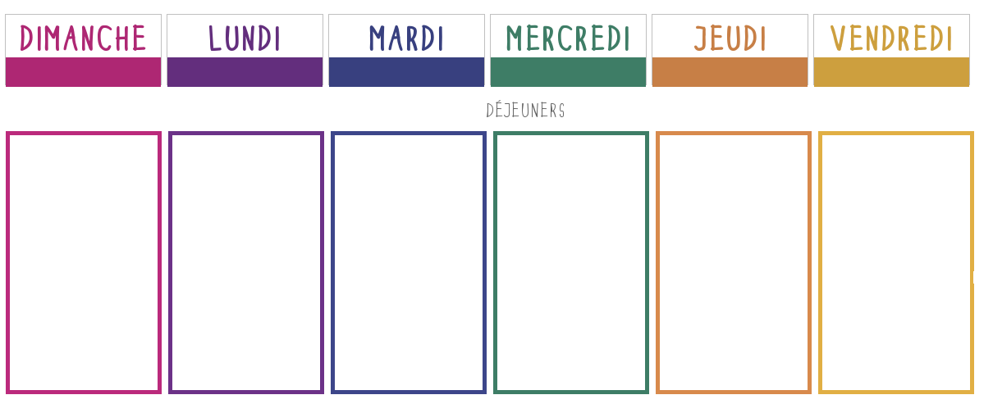

**Feuilleté de saumon**

**🞟🞟🞟**

**Chipolatas**

**Lentilles**

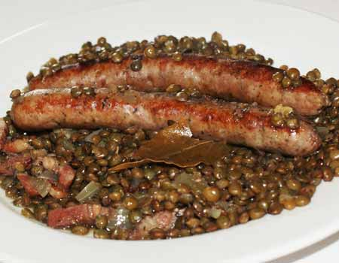

**🞟🞟🞟**

**Saint Paulin**

**🞟🞟🞟**

**Fromage blanc aux fruits**

**Pâté en croûte**

**🞟🞟🞟**

**Paupiette de veau**

**Petits pois**

**🞟🞟🞟**

**Fromage**

**🞟🞟🞟**

**Roulé à la confiture**

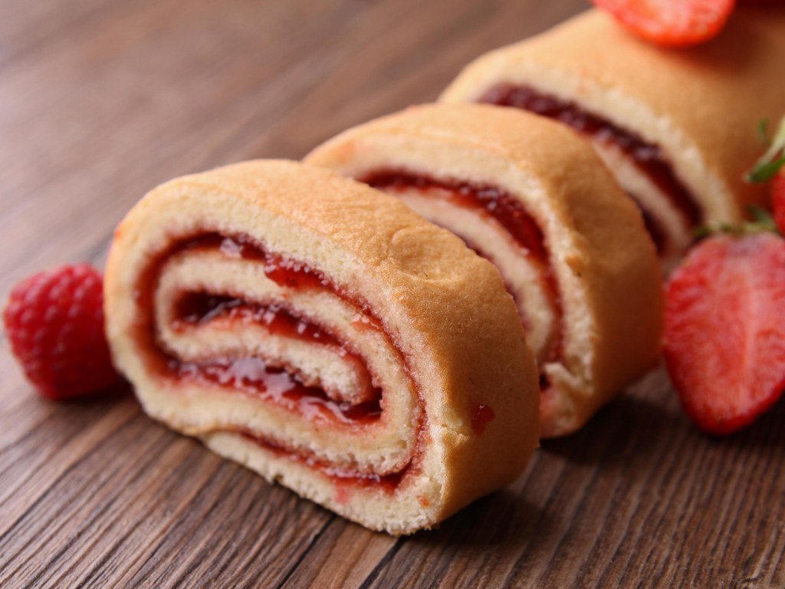

**Potage vermicelle**

**🞟🞟🞟**

**Aiguillettes de poulet**

**Haricots verts**

**🞟🞟🞟**

**Fromage**

**🞟🞟🞟**

**Paris-Brest**

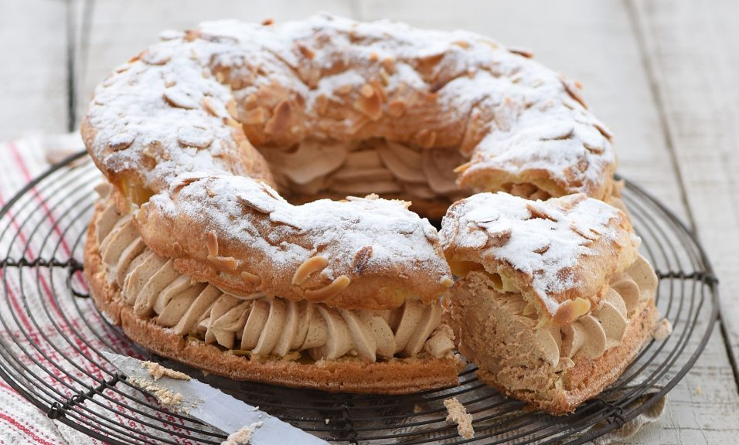

**Carottes râpées**

**🞟🞟🞟**

**Spaghettis bolognaise**

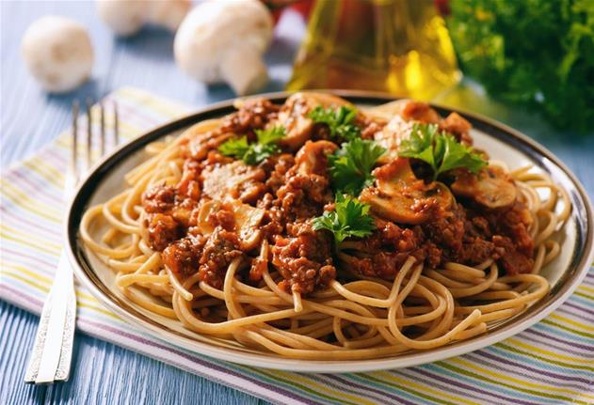

**🞟🞟🞟**

**Faisselle**

**🞟🞟🞟**

**Fruit**

**Choux blanc aux lardons**

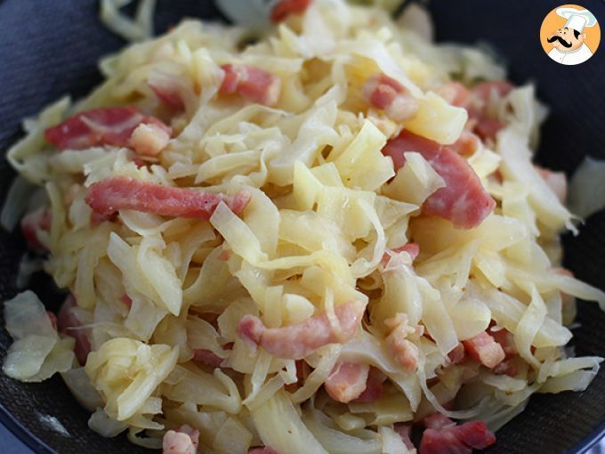

**🞟🞟🞟**

**Poisson pané**

**Purée**

**🞟🞟🞟**

**Fromage**

**🞟🞟🞟**

**Cône choco/pistache**